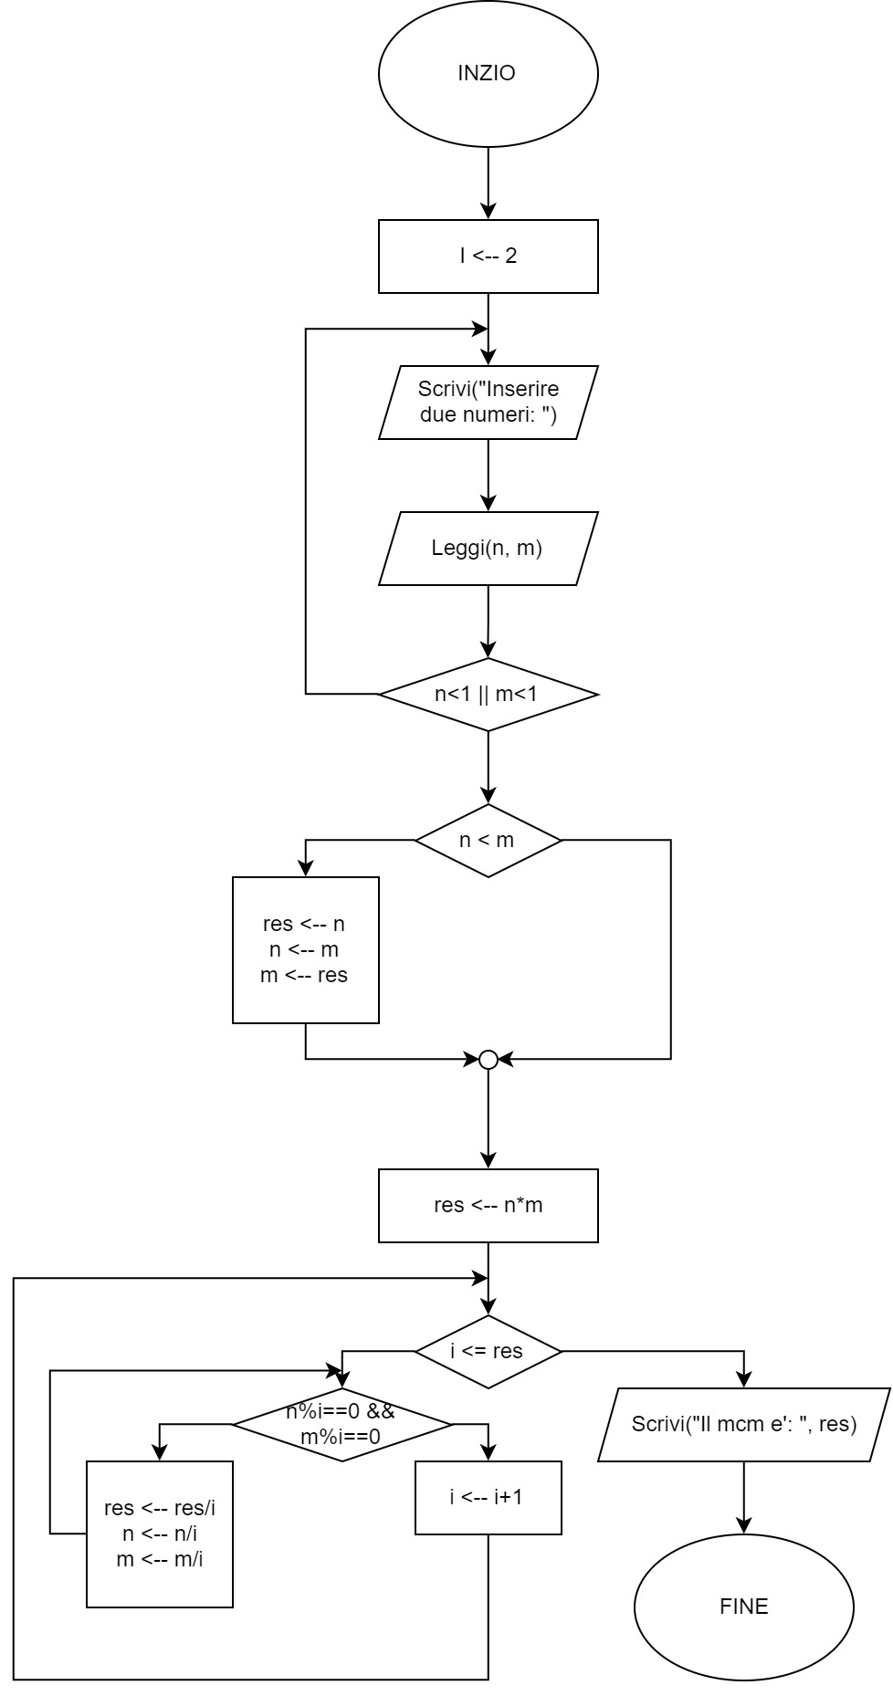**Dati iniziali:**

- 2 numeri

**Dati finali:**

- Risultato

|  |  |  |  |
| --- | --- | --- | --- |
| **Nome** | **Tipo** | **Valore iniziale** | **Descrizione** |
| n | int | - | Numero 1 |
| m | int | - | Numero 2 |
| res | int | - | Risultato [mcm] |
| i | int | 2 | Contatore |

/*

Traccia: [18]

Leggere due numeri interi e determinare il minimo comune multiplo (MCM).

Visualizzare il risultato preceduto da un messaggio.

*/

#include <stdio.h>

void main() {

//Dichiarazione variabili

int n, m, i=2, res;

//Lettura numeri con controllo in input

do {

printf("Inserire due numeri: ");

scanf("%d %d", &n, &m);

} while(n<1 || m<1);

//Predisposizione variabili

if(n<m) {

res = n;

n = m;

m = res;

}

res = n*m;

//Calcolo mcm

while(i<=res) {

while(n%i==0 && m%i==0) {

res /= i;

n /= i;

m /= i;

}

i++;

}

//Visualizzazione dati finali

printf("Il mcm e': %d\n", res);

}